Blok tematyczny: KTO TY JESTEŚ?

Konspekt zajęć 14.05.2020

Temat: Warszawa

Przebieg dnia

1.„Mapa Polski” – praca z mapą Polski. Dzieci wodzą palcem po mapie wzdłuż
Wisły – od Krakowa do następnego miasta - Warszawy. Gdy dzieci dochodzą do Warszawy, przerywamy zabawę i skupiamy uwagę dzieci na tym mieście.

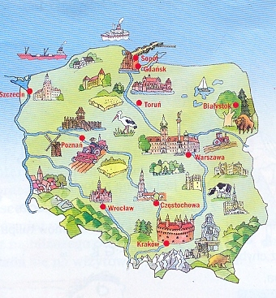

2.„Warszawa” – rozmowa na temat stolicy Polski. Prezentujemy najbardziej charakterystyczne miejsca i symbole tego miasta, zwracamy szczególną uwagę na fakt, że Warszawa jest stolicą Polski. Wyjaśniamy dzieciom znaczenie słowa stolica.
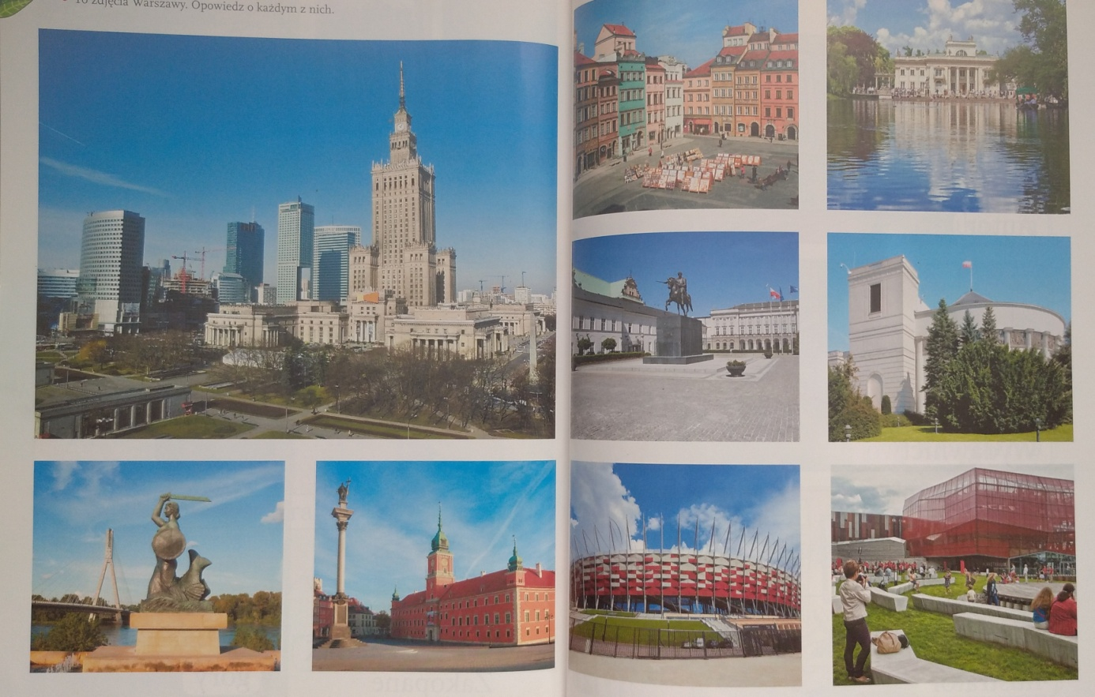

Prezentujemy wyrazy do czytania globalnego: stolica, syrenka.
Stolica
Syrenka

3.Zadanie z wykorzystaniem karty pracy 31 – umieszczanie nalepek w odpowiednich miejscach tak, aby powstała mapa Polski. Czytanie globalne słowa mapa. Wskazywanie flagi Polski wśród innych podobnych oraz 31 A - łączenie z konturem mapy symboli kojarzących się z naszym krajem, kolorowanie flagi Polski.

4.„Rozwijanie zdań i przeliczanie wyrazów” – zabawa dydaktyczna. Dzieci siedzą na dywanie, każde ma 6 / 7 klocków, guzików, kasztanów lub innych liczmanów.
Mówimy: Policzcie wyrazy w zdaniu: Warszawa to stolica.; Połóżcie tyle klocków
(guzików, kasztanów itp.), ile jest w nim wyrazów. Jeszcze raz mówimy zdanie, mocno akcentując każdy wyraz. Dzieci układają liczmany, pokazują na palcach liczbę wyrazów. Następnie mówimy: Policzcie wyrazy w zdaniu: Warszawa to stolica
Polski.; Połóżcie tyle klocków (guzików, kasztanów itp.), ile jest w nim wyrazów.
Jeszcze raz mówimy zdanie, mocno akcentując każdy wyraz. Dzieci układają liczmany, pokazują na palcach liczbę wyrazów. Następnie prosimy dzieci, aby ułożyły zdania
z wyrazem Warszawa. Za każdym razem dzieci przeliczają liczbę wyrazów w zdaniu i pokazują ją na palcach.

5.Warszawska syrenka – wysłuchanie legendy opracowanej przez E. Wygonik lub
https://www.youtube.com/watch?v=7ZtJjiR5wbk

Warszawska syrenka
oprac. Edyta Wygonik
W dawnych czasach, nad Wisłą, w miejscu gdzie obecnie leży Warszawa, znajdowała się niewielka rybacka osada, otoczona gęstymi puszczami. Jeden z mieszkających tam rybaków, Szymon, opowiedział kiedyś swojemu towarzyszowi,
Mateuszowi, że widział nad źródłem syrenę i słyszał jej niezwykły śpiew.
– I naprawdeś ją widział? I słyszałeś, jak śpiewała? – nie dowierzał Mateusz.
– Anom widział i słyszał – zapewniał towarzysz. – Jaki jej głos jest przepiękny, jaki dźwięczny, a jak roznosił się cudnie po puszczy...
Rybacy postanowili pewnej nocy zakraść się do źródełka, gdzie jeden z nich widział syrenę,
i przyjrzeć się jej wspólnie. Nie byli jednak pewni, czy wypada to robić; czy to aby nie grzech przyglądać się takiej nieochrzczonej zjawie, o której się nic nie wie.
Udali się więc po radę do ojca Barnaby – pobożnego, mądrego pustelnika.
Był on siwobrodym, łysym, wysokim starcem, odzianym w długą, szarą opończę.
Rybacy cenili go za jego mądrość i wiedzieli, że potrafi znaleźć wyjście nawet z najcięższej sytuacji. Bardzo zaciekawiła go opowieść rybaków. Po długim namyśle rzekł do nich:
– Kiedy będzie pełnia księżyca, wszyscy trzej udamy się do źródełka. Okryjemy się lipowymi gałązkami, które spowodują, że syrena nie poczuje zapachu ludzkiego, i zaczajeni będziemy na nią czekać. A kiedy się pojawi, porwiemy ją i zawieziemy w darze naszemu księciu panu, aby mu śpiewała na zamku.
Po ustaleniu szczegółów rozeszli się.
Kiedy nadeszła pełnia księżyca, spotkali się, aby zrealizować swój plan. Była przepiękna, gwiaździsta noc – światło księżyca kładło się blaskiem na tafli wody
i oświetlało drzewa oraz rosnącą nad wodą roślinność. Wśród krzewów skradali się odziani gałązkami dwaj rybacy i pustelnik. Z wielkim zniecierpliwieniem oczekiwali na wydarzenia tej nocy. I nagle... z wody wynurzyła się przepiękna postać. Była to pół dziewczyna, pół ryba. Miała długie, czarne włosy otulające jej smukłą i jasną szyję, szafirowe oczy i przepiękną lekko zarumienioną twarzyczkę, z której bił jakiś czarodziejski urok. Najpierw chwilę milczała, patrząc w niebo, jakby liczyła gwiazdy, ale wkrótce zaczęła śpiewać – a śpiew jej rozbrzmiewał po okolicy, jakby ktoś rozrzucił najdelikatniejsze perły. Szymon,
Mateusz i Barnaba oniemieli z zachwytu... Ale szybko przypomnieli sobie, po co tak naprawdę tam przyszli. Wyskoczyli z zarośli, schwytali ją i związali sznurem.
Jej protesty okazały się zbyteczne – nie pomogły szamotania ani zaklęcia, ani błagania o uwolnienie.
Ponieważ nie mogli zawieźć jej swemu panu od razu, zdecydowali, że noc spędzi w oborze, a pilnować jej będzie pastuch Staszek.
– Kto to? Co to? Co wy tu robicie? – dziwił się wszystkiemu Staszek, kiedy rybacy i pustelnik wnieśli do obory syrenę. – Toż to syrena! Skąd? Dlaczego?
Jaka ona piękna!
– Nie gadaj tyle, tylko jej pilnuj! – polecili Staszkowi przybyli. – Całą noc nie spuszczaj jej z oczu. Z samego rana przyjdziemy i ją zabierzemy stąd.
Zaskoczony pastuszek obiecał, że przypilnuje syreny, jak mu kazali. Zerkając na nią, myślał, że jeszcze nigdy wcześniej nie widział równie pięknej dziewczyny. Dreszcz go przeszedł po plecach, kiedy ta spojrzała nagle na niego swymi czarodziejskimi – jak mu się zdawało – oczami i zaczęła śpiewać cudną pieśń. Była to pieśń tak niezwykła, że wydawało się, iż słuchały jej zwierzęta w oborze i drzewa na zewnątrz. Staszek był oczarowany głosem syreny i tym wszystkim, co działo się wokół niego.
– Rozwiąż mnie – poprosiła syrena, patrząc mu w oczy.
Posłuchał jej od razu, a ona wciąż na niego patrząc, rzekła jeszcze:
– A teraz otwórz wrota i chodźmy stąd – mówiąc to, pociągnęła go za rekę i razem udali się w kierunku Wisły.
Syrena zaczęła znowu śpiewać. I znowu słuchał jej jakby cały świat. Zaczęło świtać, nadchodził poranek. Zdumieni ludzie wychodzili ze swych domów i przyglądali się niespotykanemu zjawisku. Nad brzegiem rzeki syrena zwróciła się do nich:
– Kochałam was, ubarwiałam wasze życie moim śpiewem, ale nie chcę być waszą niewolnicą. Dlaczego chcieliście mnie zmuszać do służenia komuś? Znikam więc w wiślanych falach, od teraz przemawiać będę do was tylko szumem rzeki. A szum wiślanych fal będzie wam towarzyszyć w chwilach radości i smutku.
Żegnajcie!
Nadbiegający od strony wsi Szymon, Mateusz i ojciec Barnaba nie zdążyli jej już złapać. Wskoczyła zwinnie do wody, znikając wśród fal, a wraz z nią Staszek.
Choć od tamtych wydarzeń minęły setki lat, syrena do dziś widnieje w herbie Warszawy.

6.„Podróż Wisłą” – zabawa z mapą Polski. Dzieci wodzą palcem po mapie Polski wzdłuż Wisły od Warszawy do morza. Odczytujemy nazwy wskazanych miast ze szczególnym uwzględnieniem Torunia i Gdańska.

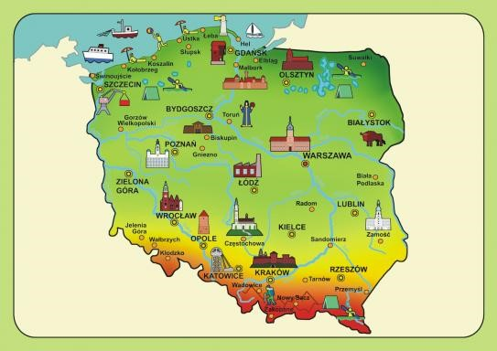

7.„Na plaży” – zabawa ruchowa. Dzieci ruchem pokazują, jak można spędzić czas na plaży.

8.„Gimnastyka buzi i języka” – ćwiczenia oddechowe.
a) „Dmuchanie balonów” – dzieci nabierają powietrza nosem, a następnie wypuszczają je buzią, udając pompowanie balonu.
b) „Wiatr” – dzieci maja zaciśnięte zęby, naśladują cichy szmer wiatru, jednocześnie wypowiadając głoskę szszsz.
c) „Nadmuchany balon” – dzieci nadymają policzki, zatrzymując w nich powietrze.
Następnie naciskają policzki palcami wskazującymi i wolno wypuszczają powietrze.
d) „Wiatr w buzi” – dzieci mają zaciśnięte usta. Wypychają policzki w różnych kierunkach końcem języka – naśladują złapany do buzi wiatr, który próbuje się wydostać na zewnątrz.

9. Dla chętnych dzieci karta pracy 54. Ćwiczenie stymulujące funkcje wzrokowo –przestrzenne.
